Ensino Fundamental II e Ensino Médio

Cinema e Educação:

O Povo Brasileiro: Matriz Tupi

Disciplinas/Áreas do Conhecimento:
Cinema, Língua Portuguesa, História e Arte;

Competência(s) / Objetivo(s) de Aprendizagem
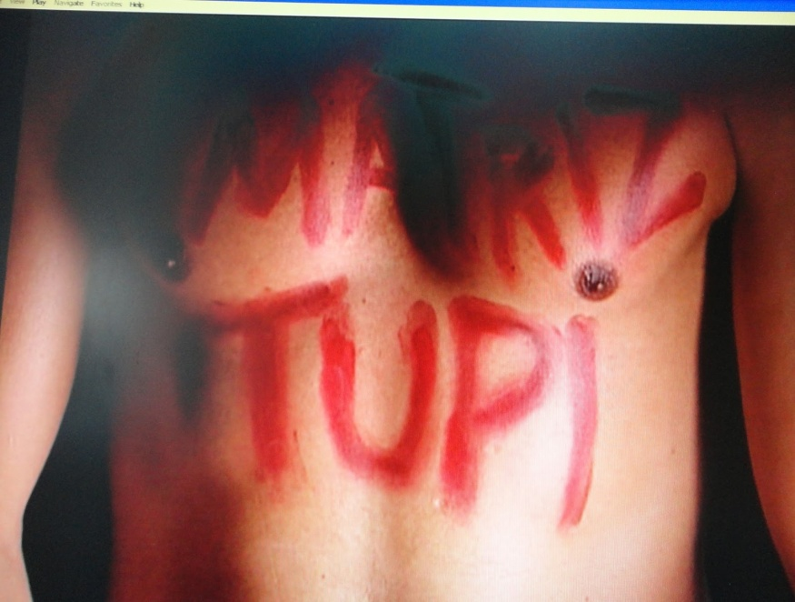
- Refletir sobre a influência indígena na formação do povo brasileiro;
- Estudar a obra de Darcy Ribeiro e reconhecer a importância de sua obra na história do pensamento brasileiro.
- Estudar a história da Língua Portuguesa no Brasil e conhecer mais sobre as outras línguas do país;
- Estudar a arte indígena a partir das pinturas corporais;

Conteúdos
História brasileira, arte e cultura indígena, diversidade linguística no Brasil
Palavras Chave:
Índios, línguas, pintura corporal, tupi, Darcy Ribeiro;

Para Organizar o seu Trabalho e Saber Mais
- O Capítulo “Matriz Tupi” pode ser visto integralmente no seguinte link: https://www.youtube.com/watch?v=Dmi0Jn_9sPA
- O livro O Povo Brasileiro: A Formação e o Sentido do Brasil pode ser encontrado integralmente no seguinte link: http://www.iphi.org.br/sites/filosofia_brasil/Darcy_Ribeiro_-_O_povo_Brasileiro-_a_forma%C3%A7%C3%A3o_e_o_sentido_do_Brasil.pdf
- Para saber mais quem foi Darcy Ribeiro: http://www.fundar.org.br/controller.php?pagina=12 e http://educacao.uol.com.br/biografias/darcy-ribeiro.htm
- Saiba um pouco mais sobre os povos indígenas do Brasil antes da chegada dos europeus: http://educacao.uol.com.br/disciplinas/historia-brasil/indios-o-brasil-antes-do-descobrimento.htm
- Veja dados do Funai sobre o Brasil Indígena na atualidade: http://www.funai.gov.br/arquivos/conteudo/ascom/2013/img/12-Dez/encarte_censo_indigena_02%20B.pdf
http://www.funai.gov.br/index.php/indios-no-brasil/quem-sao?limitstart=0#
- Vídeo que aborda a pintura indígena e os seus significados: https://www.youtube.com/watch?v=9fjHC6NuIW0
- Documentário sobre Arte e Corpo, abordando a arte indígena, com participação de Darcy Ribeiro: https://www.youtube.com/watch?v=WW5fBClAJs0
- Artigo “A diversidade linguística como patrimônio cultural”: http://desafios.ipea.gov.br/index.php?option=com_content&view=article&id=3053&catid=28&itemid=39
- Sobre as Línguas gerais: http://pib.socioambiental.org/pt/c/no-brasil-atual/linguas/linguas-gerais
- A canção Tu Tu Tu Tupi, de Hélio Ziskind pode ser ouvida e vista no link: https://www.youtube.com/watch?v=6RkLPzNCN_8
O Povo Brasileiro: Matriz Tupi
Sinopse: O Povo Brasileiro é um documentário baseado na obra de mesmo nome de Darcy Ribeiro. Está dividido em dez episódios, e cada um deles retrata um dos aspectos da formação do povo brasileiro, desde as suas matrizes (indígena, europeia e africana) e as diferentes misturas e culturas que se formaram a partir dessas matrizes. Este primeiro episódio está focado na cultura indígena anterior à chegada dos portugueses, em especial do povo Tupi, em sua cosmovisão, seus hábitos alimentares, costumes, artes e o caráter guerreiro desse povo.
Ficha técnica:
Título: O Povo Brasileiro: Matriz Tupi Duração: 26 min. Direção: Isa Grinspum Ferraz Roteiro: Antônio Risério, Isa Grispum Ferraz, Marcos Pompéia Elenco : Darcy Ribeiro, Chico Buarque, Gilberto Gil, Luiz Melodia, Antonio Candido, Azis Judith Cortesão Classificação: Livre Ano/Pais de Produção: 2000/ Brasil Edição: Vânia Debs e Idê Lacreta Música original: Marco Antônio Guimarães

Proposta de Trabalho

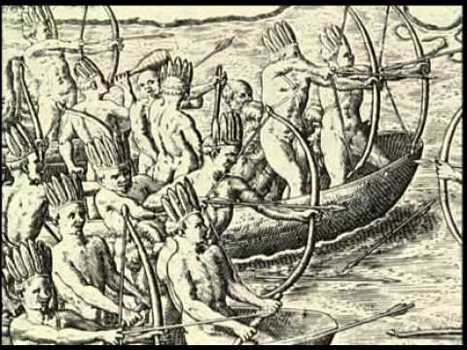
1ª Etapa: Exibição do Filme

O documentário é muito didático e se propõe a apresentar o pensamento de Darcy Ribeiro e a cultura indígena, especialmente a Tupinambá, antes da chegada dos europeus ao continente. Dessa forma, não é necessário fazer muitos comentários antes da exibição. É importante que o professor explique que esse vídeo faz parte de uma obra maior, composta por 10 capítulos e baseada no livro O Povo Brasileiro: A Formação e o Sentido do Brasil, em que Darcy Ribeiro explica a história do Brasil a partir de sua diversidade étnica e cultural. Os professores podem pedir aos estudantes para que anotem o que lhes pareça mais interessante e registrem suas dúvidas.
2ª Etapa Debate após o filme:
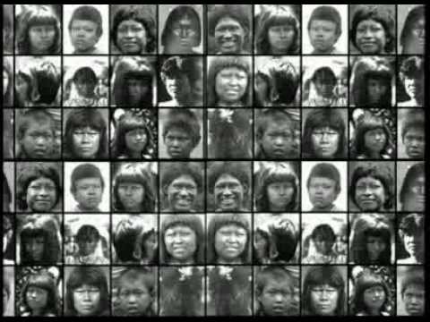
Após o filme será importante tirar todas as dúvidas que aparecerem sobre o capítulo e começar a aprofundar as ideias apresentadas, assim como explicar quem foi Darcy Ribeiro e sua importância para a antropologia brasileira (utilize o link 3 da área Para Organizar seu trabalho e Saber Mais)
A partir do que os alunos forem trazendo para a discussão, é necessário destacar que o Brasil antes do chamado “descobrimento” tinha grande parte do território ocupado por povos que tinham uma cosmovisão muito diferente da cosmovisão europeia da época. Este termo, que é tão importante para a antropologia, pode ser utilizado para comentar a vida e a cultura indígena tal como é mostrada no documentário. Ela integrava vários aspectos, dentro os quais crenças, alimentação, hábitos, organização social, formando e formam uma visão de mundo complexa e particular.

3ª Etapa: Atividades
Português: O Brasil através da língua
O professor de português pode utilizar este documentário para abordar a diversidade linguística do país em que vivemos.

Primeiramente, o professor pode perguntar aos alunos quantas línguas eles acreditam que são faladas no Brasil atualmente. A partir das respostas (que podem variar entre uma só e algumas dezenas), é importante indicar a existência de aproximadamente 200 línguas e mostrar as principais e sua localização. (ver mapas e estatísticas nos links 8 e 9). Se houver interesse por esse aspecto, pode-se sugerir que pesquisem vídeos falados em línguas indígenas, para que eles conheçam os sons e compreendam que o Brasil indígena ainda existe.

É importante pontuar a utilização do Tupi como língua geral (gerando diferentes variantes) até o século XVII, quando Marques de Pombal obriga o uso exclusivo da Língua Portuguesa, o que não impediu que termos das diferentes línguas indígenas chegasse até o Português que falamos hoje. Esse será o mote para convidar os alunos a realizar uma pesquisa sobre a influência das línguas indígenas na Língua Portuguesa do Brasil. Peça que busquem termos que utilizamos hoje. A título de exemplo e diversão sugerimos a canção “Tu tu tu pi” de Hélio Ziskind (Para saber mais: item 10).

História: Os povos indígenas do Brasil
Como o foco do capítulo é a “Matriz indígena”, sugerimos que o professor de história se concentre na História Indígena anterior à colonização, algo que normalmente não é muito trabalhado no currículo escolar, apesar de ser fundamental para a compreensão da nossa história. Poderá começar o estudo recuperando com os alunos aquilo que lembram do documentário, as informações que tenham registrado, complementando-as e aprofundando-as.
Depois disso, pode ser interessante exibir outra vez a explicação geral da distribuição indígena no Brasil anterior a 1500 (2,58’), mostrando os principais grupos indígenas e sua distribuição pelo território. É importante comentar a generalização do termo Tupi-Guarani, que na realidade se refere a dois grupos de mesma origem, e que “expulsaram” outros povos indígenas da Amazônia e do Litoral.
Sugerimos também um trabalho com mapas do Brasil. Convide os alunos a pesquisarem a distribuição dos diferentes grupos no território nacional, em diferentes momentos (chegada dos portugueses, década de 1950 e hoje) e também a divisão dos estados e dos países atualmente. É importante notar as divisões dos grupos indígenas não correspondem às fronteiras políticas posteriormente desenvolvidas. Os Guaranis, por exemplo, ocupam um território que hoje corresponde a Brasil, Argentina e Paraguai principalmente.
Após uma maior compreensão do espaço e dos movimentos migratórios indígenas, o professor poderá se concentrar nos modos de vida indígenas e suas formas de organização social. Abordando, principalmente, o caráter comunitário da vida, a ideia da totalidade do cosmos replicada em todos os aspectos da vida (como a importância do círculo na organização geográfica e ritual); a proximidade com a natureza, nos aspectos religiosos, alimentares, de lazer, de medicina, etc.

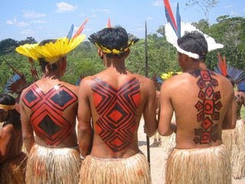
Arte – A pintura corporal
O documentário dá bastante ênfase para a questão da arte (usando um conceito ocidental) indígena, ou a dimensão estética da vida, relacionada a todos os outros aspectos, como na frase: “Entre os indígenas, nunca houve uma separação clara entre trabalho e arte”. Acessórios, pintura corporal, música, dança, narrativas, tudo isso faz parte da vida cotidiana dos indígenas.
O professor de arte tem aí inúmeras possibilidades para o seu trabalho. Como uma possibilidade, sugerimos o trabalho com a pintura corporal. A partir dos 12’, vemos uma série de imagens de pinturas corporais sendo realizadas, com diversos padrões e cores, além de outros objetos de embelezamento corporal. Essas pinturas possuem significados específicos, e são realizadas de acordo com o ritual a ser feito, no momento de ir à guerra, ou como elemento de identificação das pessoas dentro da Tribo. As tintas são feitas a partir de elementos naturais, como jenipapo e urucum. A partir da pintura, as outras pessoas podem saber o estado civil, a tribo de pertencimento, e até mesmo estados de humor e sentimento (tristeza, alegria, cansaço...).
O professor pode começar a atividade mostrando o vídeo número 7 do Para saber mais, um documentário sobre Arte e Corpo. A partir dele, discutirá com os alunos os significados da pintura corporal indígena, e também em outras culturas. (Os brancos também se pintam, como é essa pintura – por exemplo a maquiagem feminina, as tatuagens – e para que serve?). A seguir, os alunos farão suas próprias pinturas corporais, que poderão ser feitas em duplas. Inicialmente devem fazer em papel o projeto do que pretendem pintar. Conjuntamente, e baseados nos padrões de pintura indígena, a turma escolherá significados para as pinturas, e cada aluno deve se pintar baseado nesses significados. Por exemplo, se é menino ou menina, se solteiro ou casado, se está triste ou feliz, e podem inventar significados que tenham sentido para eles (o bairro onde moram, se têm irmãos, etc...). Farão, portanto, um “catálogo” de padrões de desenhos e cores com seus respectivos significados e para qual contexto pretendem se pintar. Em seguida prepararão as tintas e realizarão o projeto.

Profª Drª Cláudia Mogadouro

